Bekijk de maattabel voor de juiste maatvoering voordat je (een) uniform(en) besteld. Hoe je meet staat hieronder:
Borst:
Meet vanaf 1 cm onder de oksel. Meet met een lint volledig rondom je borst. Deel dit getal door 2 en je hebt de juiste maat. (1/2 borst).
Taille:
Meet vanaf ca. 20 cm onder de oksel. Meet met een linkt volledig rondom je taille. Deel dit getal door 2 en je hebt de juiste maat.(1/2 taille).
Heup:
Meet volledig rondom. Deel dit getal door 2 en je hebt de juiste maat. (1/2 heup).
Schouder tot schouder:
Meet van schouder einde links naar schouder einde rechts en je hebt de juiste maat.

Dames
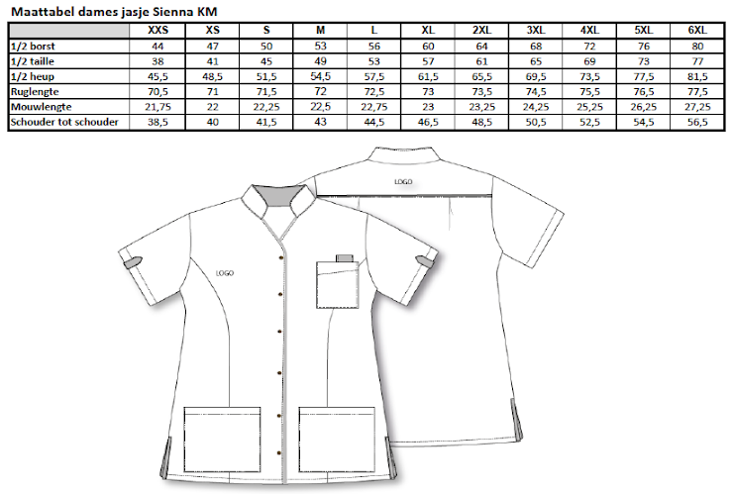

Heren

